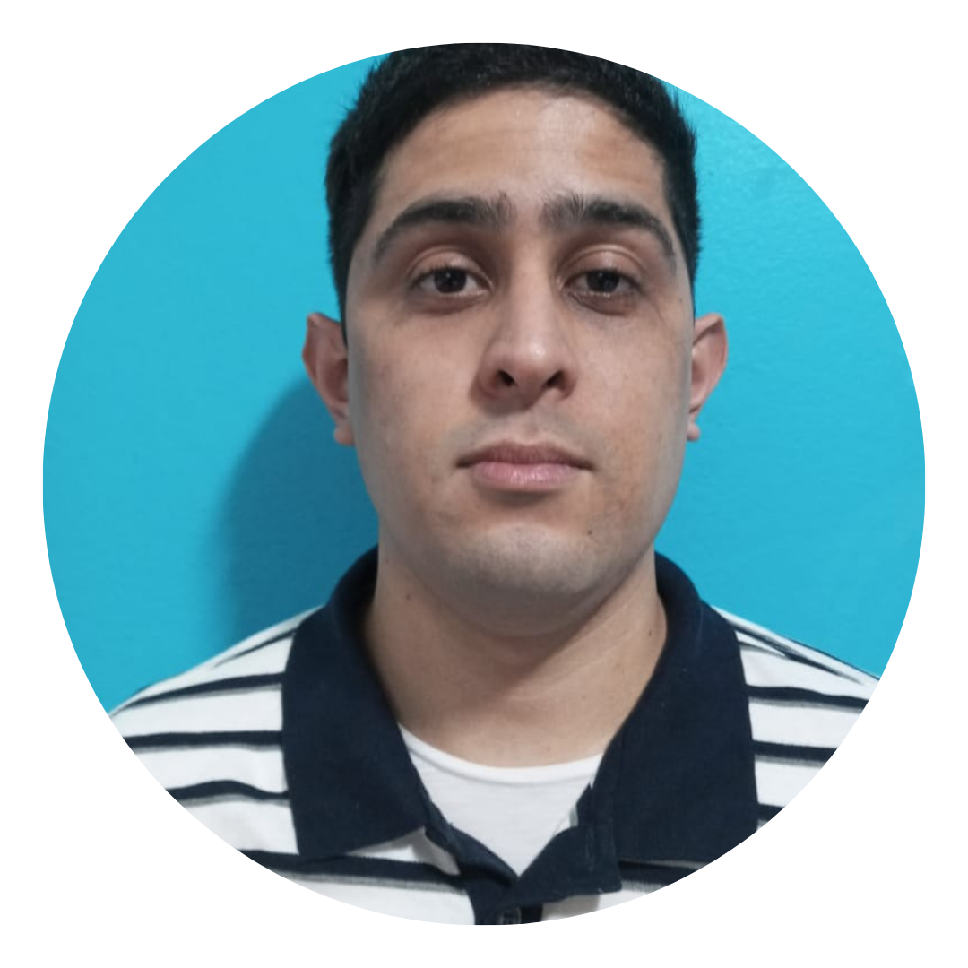

**MÁRIO HENRIQUE C. VERGARA** | (12) 99123-8441 | mariovergaralorena@gmail.com

Casado | Rua Hepacare nº 422, Lorena, SP - CEP :12600-340

# Formação

**Licenciatura em Matemática**- UNESP  
*Início em 2018 - Término em 2022*

**Formação em Python**- Alura  
*Abril de 2021 - Maio de 2021*

# Skills

* Inglês intermediário
* Noções de tratamento de dados estatísticos

# Experiência Profissional

**Gerdau** *2012 - 2017*Operador de produção na saída de um laminador de alta performance com foco em identificação do produto e detecção de desvios de qualidade.

**Prefeitura Municipal de Piquete** *2017 - até o presente momento.*Escriturário alocado na secretaria de saúde, responsável pelo envio e tratamento de dados do boletim de produção ambulatorial e análise de dados estatísticos da própria secretaria.